 |  | 작성자 | 2017180030 이종민  2020180028 이주형  2020182035 장하영 | 팀명 | Hello2Halo
주차 | 13 | 기간 | 2025.07.07 ~ 2025.07.20 | 지도교수 | 정 내 훈(서명)
이번주 한일 | - 이종민: 서버-클라이언트 동기화 롤백, 사운드 추가  - 이주형: 데이터베이스 연결 진행, HD-Tree, 매칭 시스템 구현 진행 중  - 장하영: 인공지능 플레이어 구현 진행 중

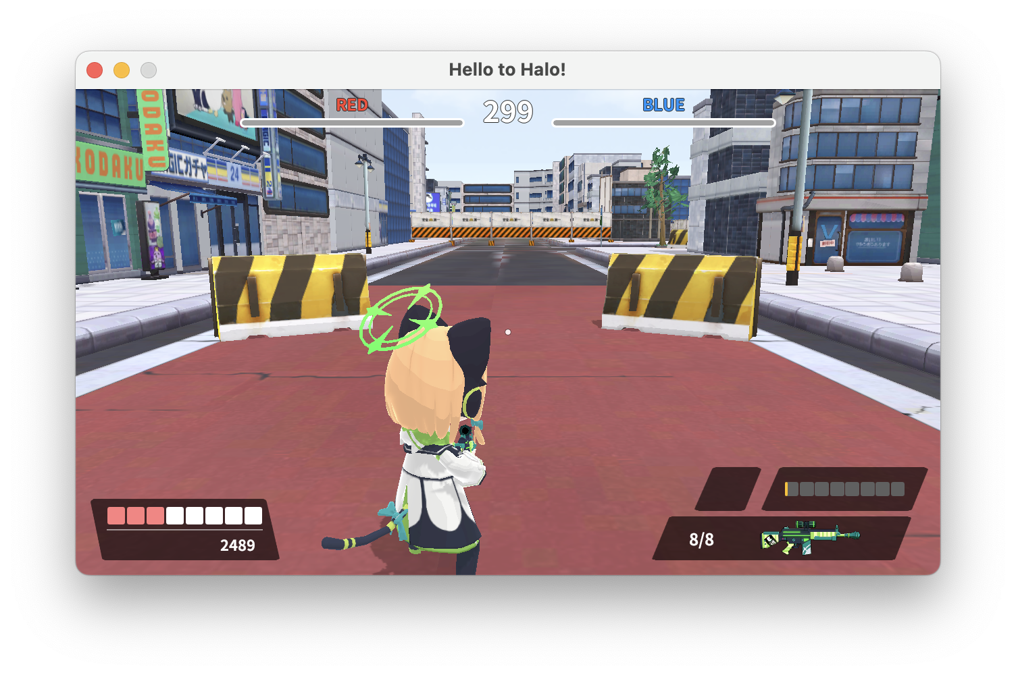 | 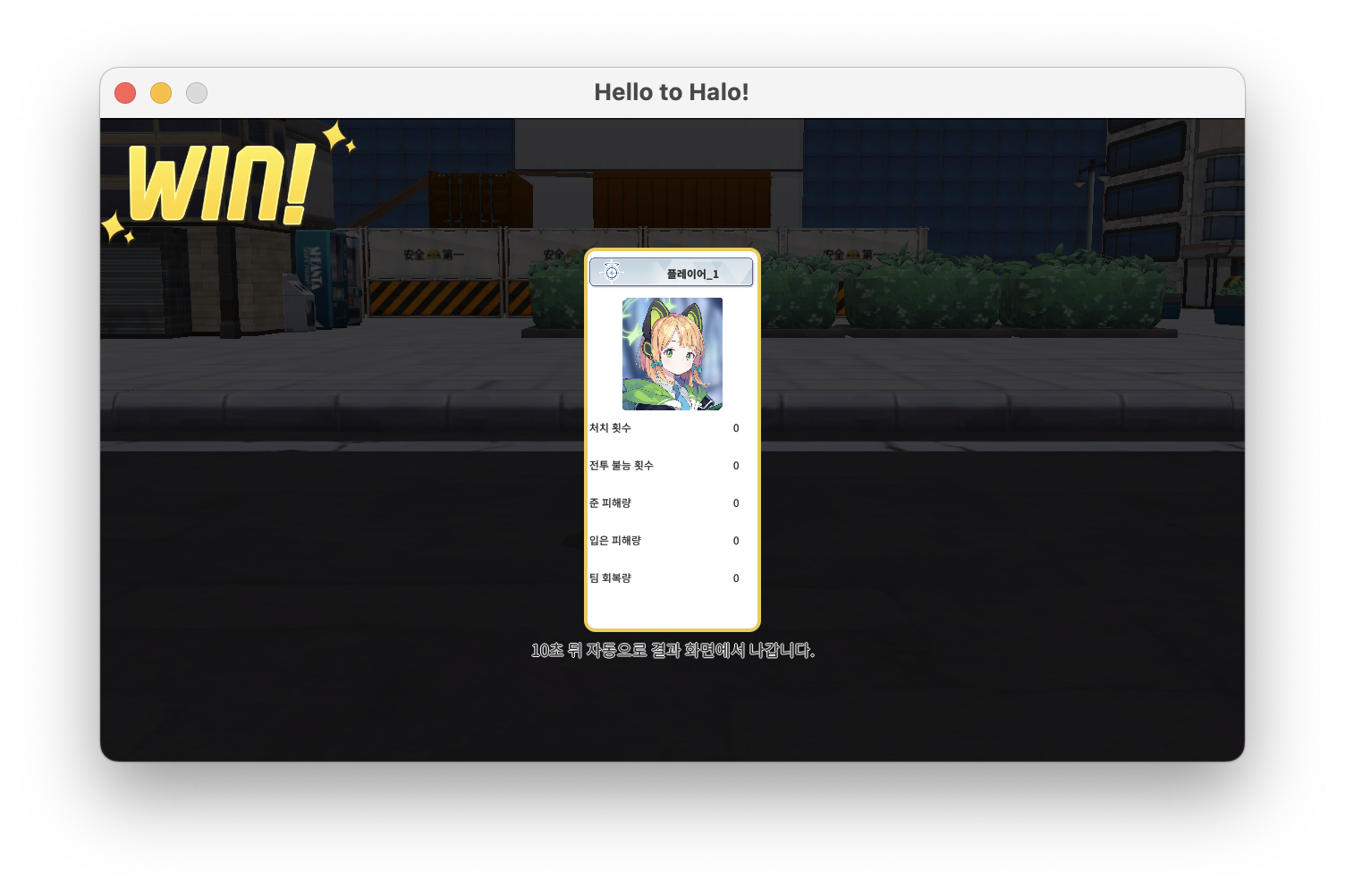

<상세 수행내용>
- 이종민
- 서버-클라이언트 동기화 롤백
  - 7월 14일까지 새로운 방법의 서버-클라이언트 이동 동기화 진행.
  - 새로운 방법의 서버-클라이언트 이동 동기화는 클라이언트가 서버 응답을 기다리지 않고 입력을 즉시 적용하고, 이후 서버 데이터를 수신할 때 스냅샷을 이용하여 재 시뮬레이션을 진행하는 방법.
  - 새로운 방법의 서버-클라이언트 이동 동기화 개발을 계속 진행할 경우 일정을 맞추기 어렵다고 판단 후 이전 방식으로 롤백.
  - 이전 방법의 서버-클라이언트 이동 동기화는 클라이언트가 서버에 자신의 입력을 전송 후 서버 응답을 기다렸다가 서버 데이터를 적용하는 방법.
  - 매 주기(5ms)마다 패킷을 전송하며, 전송하는 패킷의 크기를 줄여 네트워크 출력 트래픽을 줄임
  - 클라이언트가 서버 데이터를 수신할 때 까지 데이터를 갱신하지 않기 때문에 비교적 매우 짧은 주기(5ms)로 서버에서 패킷을 보내도록 함.

- 게임 사운드 추가
  - 게임 시작부터 끝 까지 배경음, 효과음, 캐릭터 목소리를 추가함.
  - 사운드 설정 관련 인터페이스를 구현, 이후 다른 장면(게임 로비, 인게임)에서도 사운드 설정을 할 수 있도록 구현할 예정.

- 이주형
- 데이터베이스 연결
  - 유저 정보와 게임 결과를 데이터베이스에 저장하도록 구현함.
  - 데이터는 redis-server를 실행한 위치에 저장됨.
  - 아직 main Branch에 병합되지 않음.

- HD-Tree 구현 (진행 중)
  - 현재 insert만 정상 작동하는 상태

- 랜덤 매칭 시스템 구현
  - 티어 구분 없이 선착순으로 매칭하는 시스템을 작성함.
  - 아직 main Branch에 병합되지 않음.

- 장하영
  - 제작한 FSM(Finite State Machine) 및 이동 탐색 알고리즘과 게임 연결 작업 진행
    - 커스텀 게임 대기실에 빈 슬롯은 AI 플레이어로 채움
    - 캐릭터 편성 단계에서 기본 캐릭터 선택 후 게임 준비 구현
    - 인게임에서 이동 동기화 구현
    - AI 플레이어를 따로 관리하다 일반 플레이어와 함께 처리하는 방식으로 변경
    - AI 플레이어 수가 많아지자 생긴 병목 현상 및 Overload 완화
    - 리팩토링된 프로젝트에 기존 작업물 이식 (아직 main Branch에 병합되지 않음)

  - 개선 사항
    - 경로 재탐색이 반영되지 않는 문제 존재
    - 아직 여러 상태(Idle, Attack, …)를 반영하지 못함
    - AI 플레이어의 이동 속도 및 갱신 빈도 수 조절 필요

문제점 정리 |  | 해결 방안
다음 주차 | 14 | 다음 기간 | 2025.07.21~2025.07.**
다음주 할 일
지도교수
Comment

